Observaciones del código
Hecho por: Juan Daniel Bogotá y Carlos Duban Rojas
Calentamiento
Encontramos que habían 3 hilos trabajando, esto revisando en la clase de Control, el valor máximo es 30.000.000 a un tiempo máximo de 5 segundos. El objetivo de este calentamiento es que cada t milisegundos se detuvoeram los 3 hilos y mostrarán el conteo de primos encontrados y hasta que no se hiciera un enter no se seguía y eso repitiéndose hasta que el trabajo terminara.
Se construyó una nueva clase dedicada a ese bloqueo la cual es PauseController, para orquestar la espera y notificaciones de los hilos. Estos realizando con un synchronized. Los métodos de pauseIfNeeded(), pauseAll(), resumeAll(), y todos estos se les hace la llamada en PrimeFinderThread.
En puaseIfNeeded() se pausan cada hilo y se coloca en un estado de wait(), de esta manera quedan en un lock.
En pauseAll() se pausan los 3 hilos para hacer el proceso de revisión de cuantos primos llevan, este proceso se hace en control.
En resumeAll() se reanudan los 3 hilos, se coloca paused=false para que no afecte en el ciclo while de pauseIfNeeded debido a que este recurso es compartido, adicional se envía un notifyAll(), esto evitando el Lost Wake-up y reanudando el proceso que estaban haciendo.
Para realizar todas estas pruebas fue necesario modificar en la clase control el atributo TMILISECONDS, debido a que respecto a los milisegundos que tuviéramos acá se realizaba el pauseAll o no, y pues para una cantidad de 30M de números al programa no se le hace tan difícil hacer todo este recorrido en 5 Segundos(Cantidad predefinida).
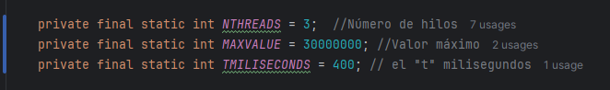
Modificación de TMILISECONDS
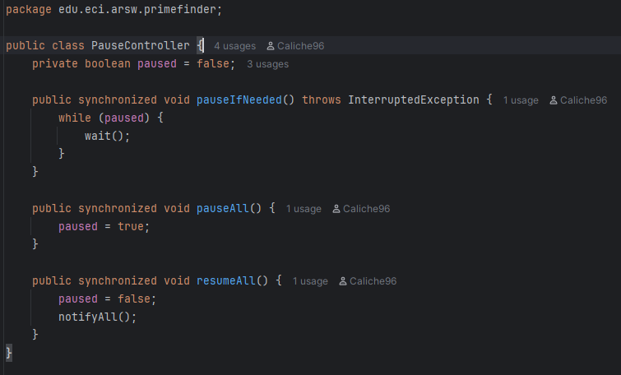
Creación de la clase PauseController

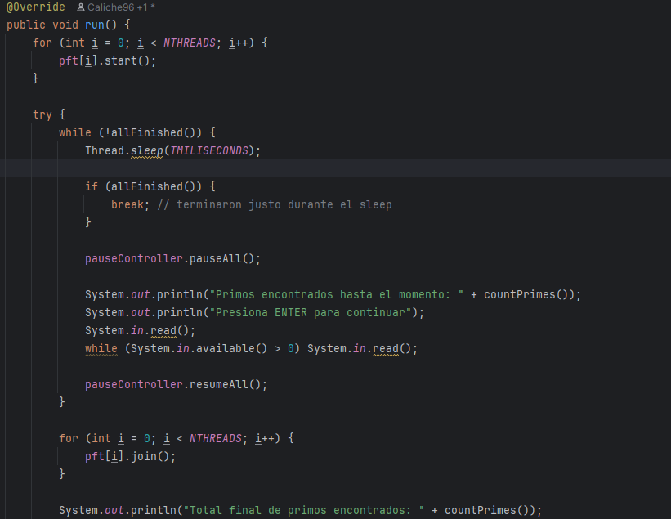
Funcionamiento del ejercicio, hecho en la clase Control.
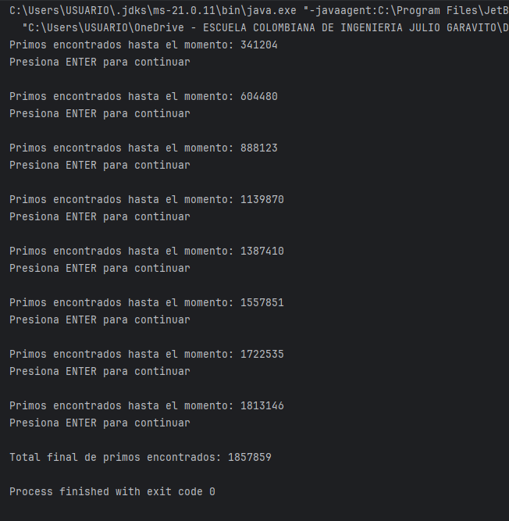
Ejemplo de uso.

